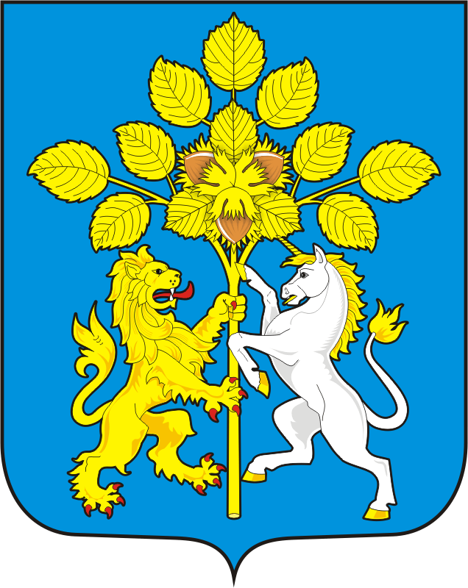

СОВЕТ ДЕПУТАТОВ МУНИЦИПАЛЬНОГО ОБРАЗОВАНИЯ СПАССКИЙ СЕЛЬСОВЕТ САРАКТАШСКОГО РАЙОНА ОРЕНБУРГСКОЙ ОБЛАСТИ ПЕРВЫЙ СОЗЫВ

Постоянная комиссия по социально-экономическому
развитию

Р Е Ш Е Н И Е

16 февраля 2023 г. | С.Спасское | № 1

О досрочном прекращении полномочий старосты
села Нижнеаскарово Саракташского района
Оренбургской области Клящина В.Ю.

Рассмотрев заявление Клящина Валерия Юрьевича о досрочном прекращении полномочий старосты, в связи со ст.8 Устава территориального общественного самоуправления «Нижнеаскарово»

РЕШИЛА:

1. Прекратить досрочно полномочия старосты села Нижнеаскарово Саракташского района Оренбургской области Клящина В.Ю
2. Контроль за выполнением настоящего решения оставляю за собой.

Председатель
Комиссии Л.В. Аббязова

